Непосредственно образовательная деятельность по художественному творчеству в образовательной области рисование (использование нетрадиционных техник рисования) с детьми 2 младшей группы на тему «Волшебная птица»
Цель: способствовать расширению знаний детей о птицах, укреплять познавательный интерес к природе, формировать творческое воображение посредством художественных образов.
Задачи:
Образовательные: Учить детей самостоятельно создавать образ птицы. Закрепить знания о птицах. Закрепить знания цветов - зеленый, голубой, фиолетовый, розовый.
Развивающие: Развивать эстетическое восприятие, внимание, творческие способности, мелкую моторику рук.
Воспитательные: Воспитывать аккуратность, усидчивость, любовь к природе.
Оборудование: запись «Птичьи голоса», мультфильм о птицах http://video.yandex.ru/users/direkter/view/95/#
Предварительная работа: Наблюдения за птицами в природе. Чтение сказок. Рассматривание репродукций картин, изображающих жизнь птиц поздней осенью; беседы о кормах для птиц, заготовка семян и ягод для подкормки птиц в зимнее время. Видео о птицах и жизни. (http://www.youtube.com/watch?v=s3H44GH1qAM )
Ход занятия.
- Сегодня, ребята, я вас научу рисовать птицу. Это не простая птица, а волшебная, сказочная. Она может отнести ваше желание главному волшебнику сказочной страны Деду Морозу. Давайте с вами нарисуем птичек, но не простых, а сказочных. А помогут нам в этом - наши любимые ладошки. Рисовать мы с вами будем нашими пальчиками и ладошками. Звучит музыка «Звуки природы. Песни птиц». Посмотрите, у нас на листе нарисована птичка. - Только наша птичка совсем не яркая. Давайте ее раскрасим. Для этого вы должны вытянуть указательный пальчик и макнуть его в краску и отпечатать на листе бумаги, так мы раскрасим туловище нашей птички.

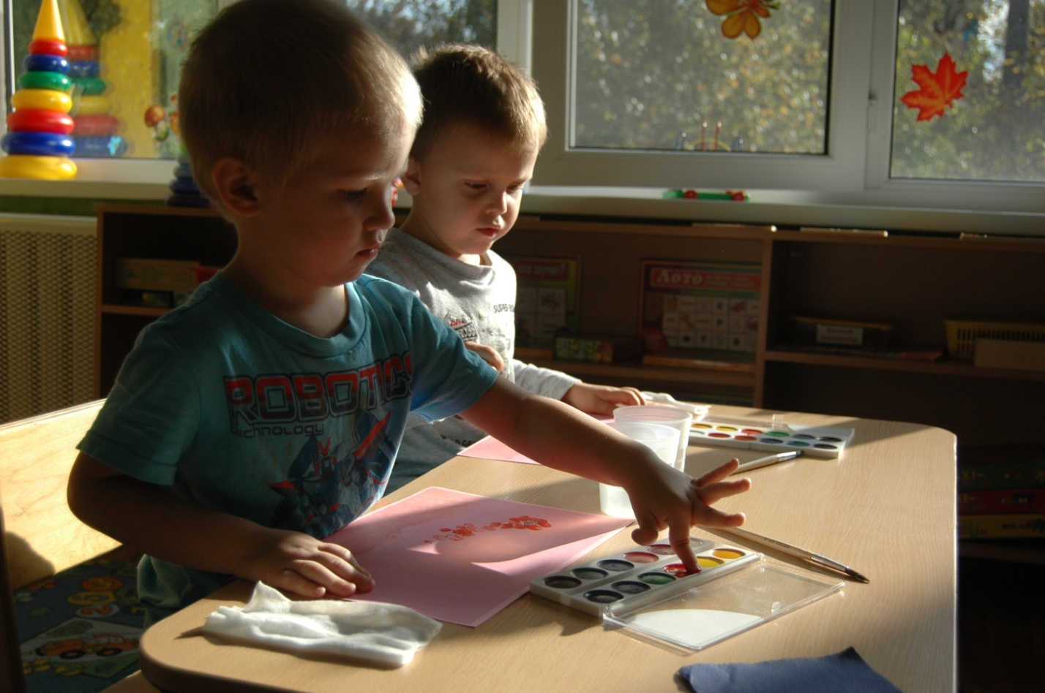
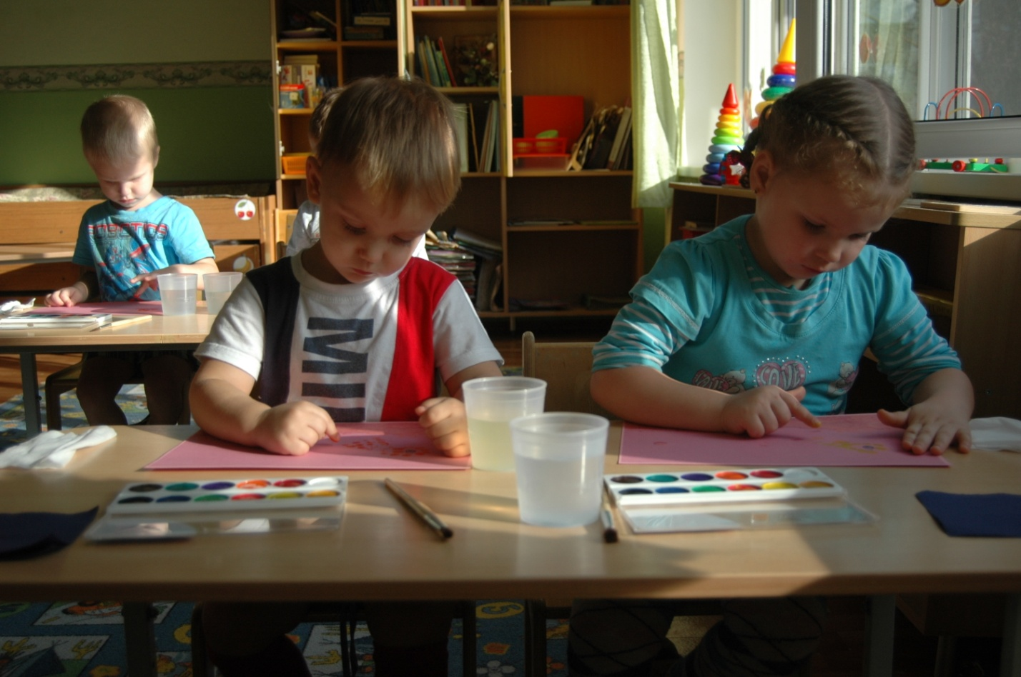

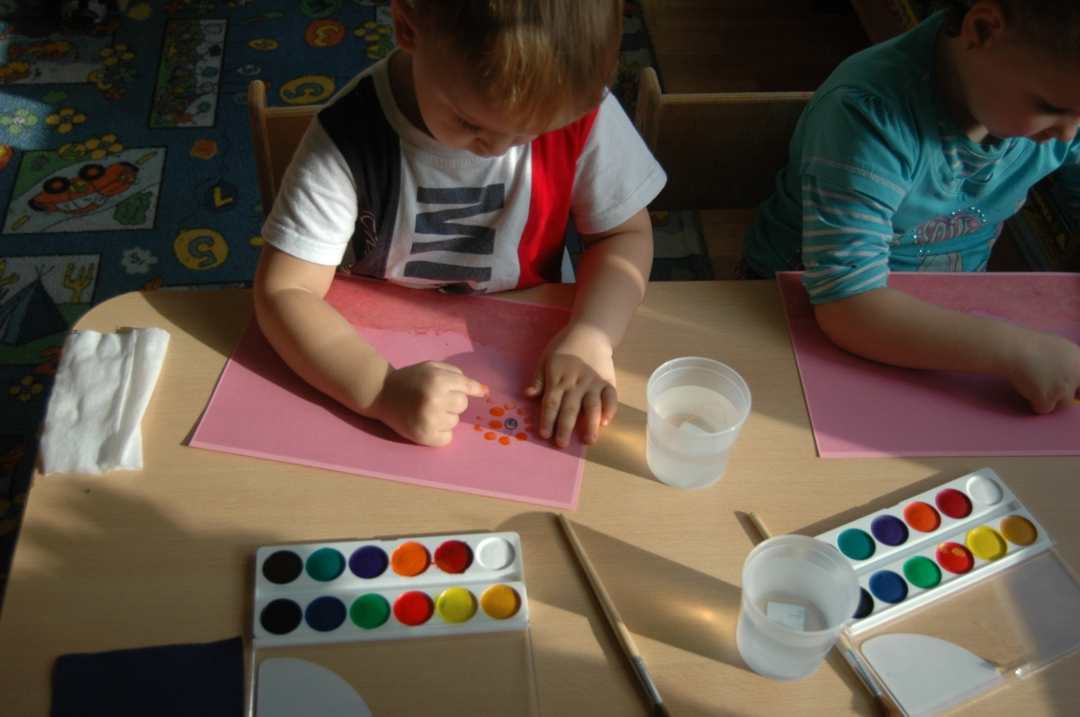
Теперь мы должны раскрасить крылышки нашей птицы разными цветами, выбирайте цвет для наших крыльев. Работа ведется индивидуально с каждым ребенком.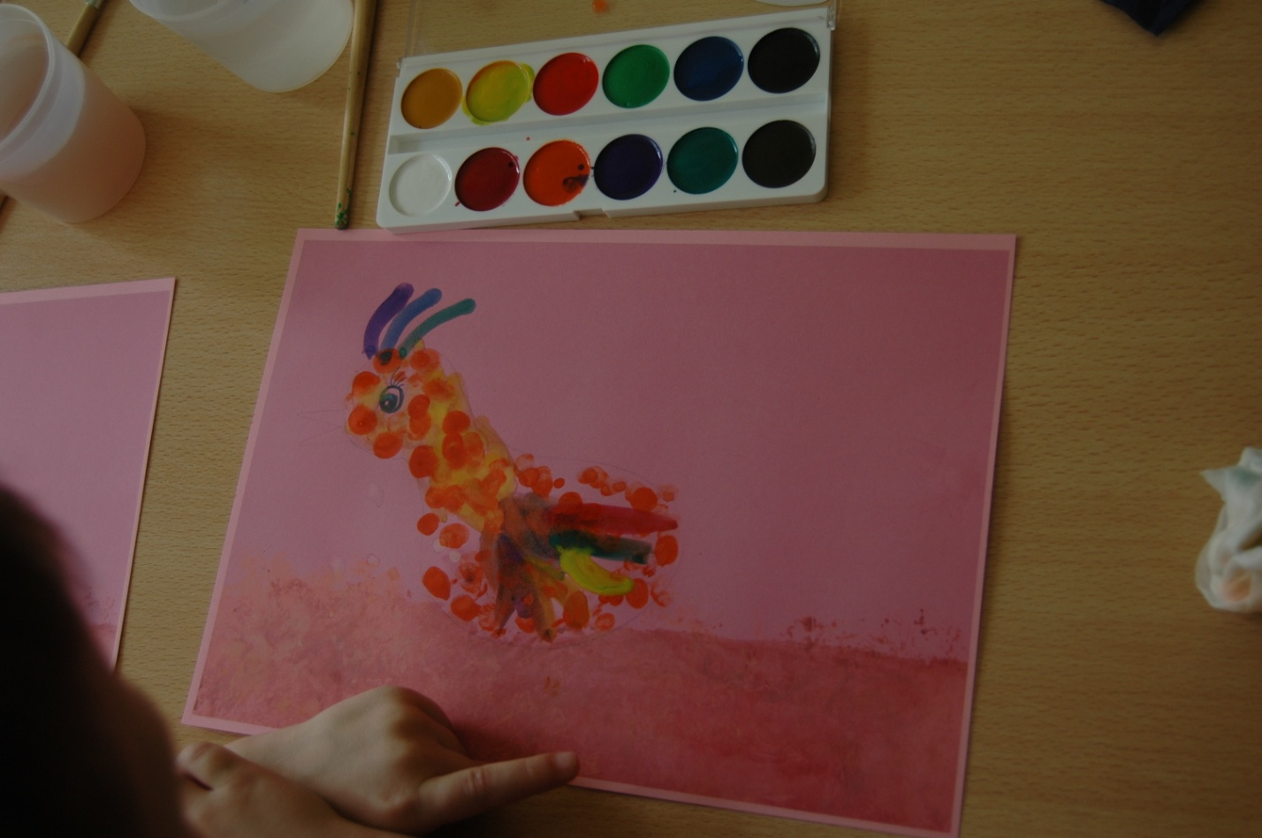
Пусть наши птички отдохнут-посохнут, а мы с вами поиграем. - Покажите мне свои ладошки, погладьте их, похлопайте в ладоши, закройте ладошками свои глазки, потрите ладошками свои щечки. Вот сколько дел умеют делать ваши ладошки. А еще можно с ладошками поиграть. Давайте превратим наши ладошки в птичек.
Пальчиковая игра:
Птички в гнездышках сидят
И на улицу глядят.
Полетать все захотели.
Ветер дунул – полетели. У нашей птички не хватает хвостика, давайте мы его нарисуем. (Дети кистью наносят краску на ладошки). Для этого вы должны раскрыть широко свои пальчики и приложить ладошку к листу бумаги.
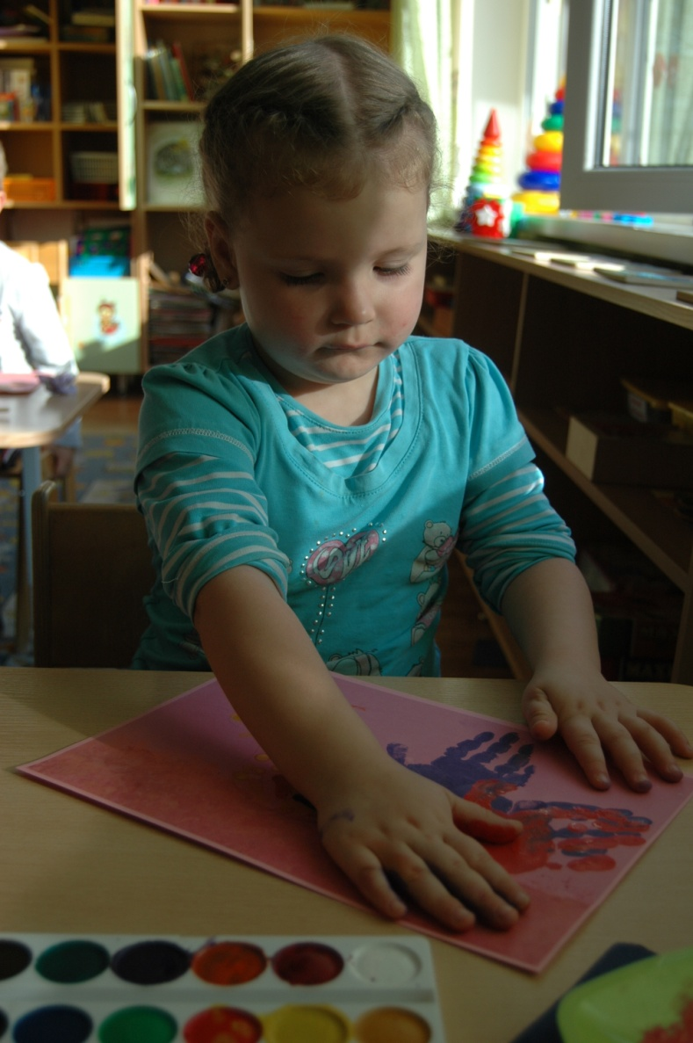 Прижали крепко-крепко и резко подняли вверх. Вот и получились перья хвоста птички. Отпечатываем наши ладошки разными цветами.
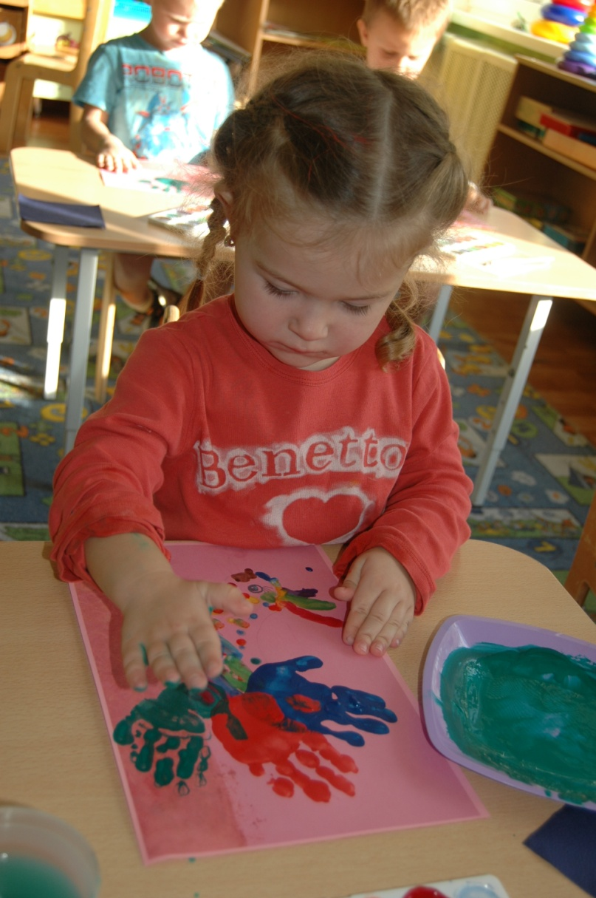
Какой красивый хвост получился у нашей птички, разноцветный.
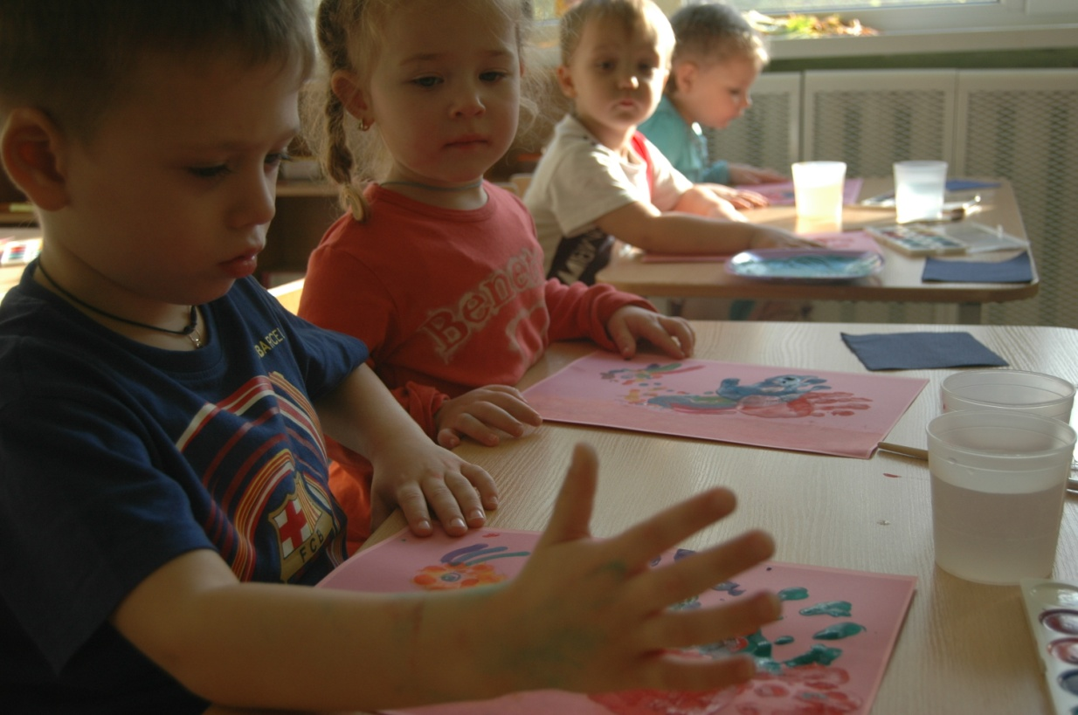
- Какие красивые сказочные птицы у вас получились.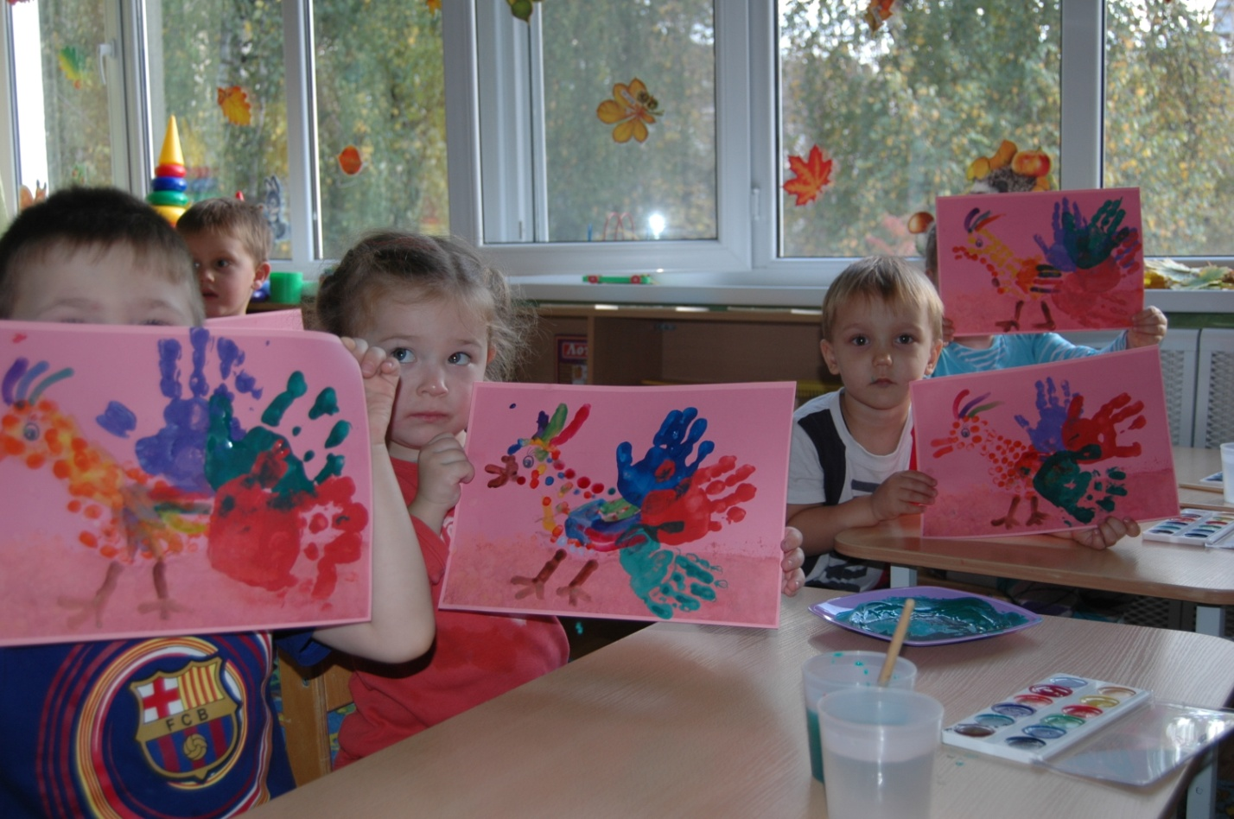
Вы просто все молодцы!
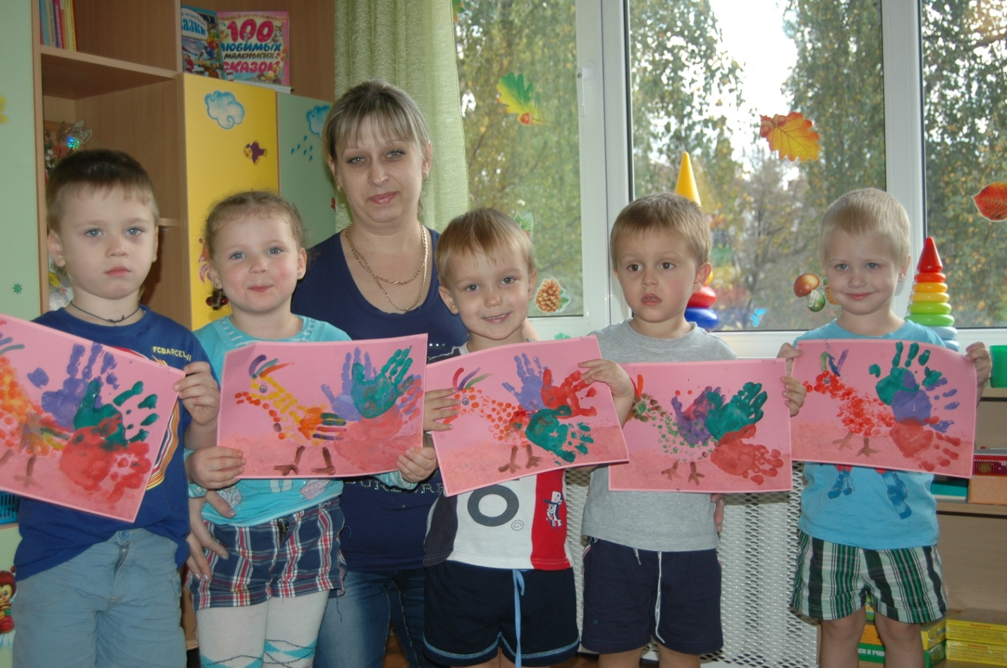А сейчас, давайте, посадим ваших птиц на сказочную полянку и полюбуемся ими и посмотрим мультфильм о птицах.

